KAJIAN HERMENEUTIK TERHADAP KEJADIAN 25:28 TENTANG
KELUARGA ISHAK DAN RIBKA

SKRIPSI
Diajukan Kepada Sekolah Tinggi Agama Kristen Negeri (STAKN) Toraja untuk
Memenuhi Salah Satu Syarat Memperoleh Gelar Sarjana Pendidikan
OLEH:
FATRIKA MANGOPA
N1RM: 20133652 f- £ R F U S T A K A /A
SEKOLAH TINGGI AGA'^j
KRISTEN NEGERI TOMAJAi
JURUSAN PENDIDIKAN AGA MA KRISTEN ¹ ■ ¹ 7) —f

igl.Tenma ; z- /g j

No. Induk ; IZ<5y

No. Kias
Dibeli/ •
Hadiah dari ¹

Terima dari: 1
Harga » , ,
SEKOLAH TINGGI AGAMA KRISTEN NEGERI (STAKN) TORAJA
2017

HALAMAN PERSETUJUAN
Judul : Kajian Hermeneutik terhadap Kejadian 25:28, Tentang Keluarga
Ishak dan Ribka
Sub Judul
Diajukan oleh:
Nama
Nirm
Jurusan
: Fatrika Mangopa
:20133652
: Pendidikan Agama Kristen (PAK)
Setelah dikonsultasikan, dikoreksi, dan diperbaiki sesuai dengan saran dari
dosen pembimbing, maka proposal ini dinyatakan memenuhi syarat dan layak
untuk mengikuti ujian skripsi di Sekolah Tinggi Agama Kristen Negeri (STAKN)
Toraja.
Mengkendek, Juni 2017
Dosen Pembimbing
Dosen Pcipbimbing II
Dosen Pembimbing 1
aidiantius Tanyid, M. Th
NIP. 197705052008011018
F
ns P. Rjjfmbi, M.Th
NI1P. 198302132009121005


Judul Skripsi | : Kajian Hermeneutik terhadap Kejadian 25:28 tentang  Keluarga Ishak dan Ribka
Sub Judul  Ditulis Oleh  Nama  NIRM  Jurusan  Dosen Pembimbing | : Fatrika Mangopa  : 20133652  : Pendidikan Agama Kristen

1. Dr. Maidiantius Tanyid
2. Frans P Rumbi’, M. Th.
Telah dipertahankan dan dipertanggungjawabkan dalam meja ujian skripsi
Jurusan Pendidikan Agama Kristen yang diselanggarakan oleh Sekolah Tinggi
Agama Kristen Negeri (STAKN) Toraja pada tanggal 05 Juli 2017 dan telah
diyudisium pada tanggal 07 Juli 2017 dengan predikat kelulusan CUMLAUDE.
Mengkendek 20 Sebtember 2017
Dewan Penguji:
Penguji I,

Sainucl Tokam, M. Th.
NIP.196703302006041001
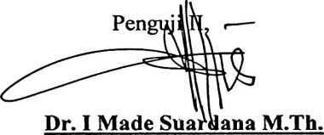
NIP.197512122008011014
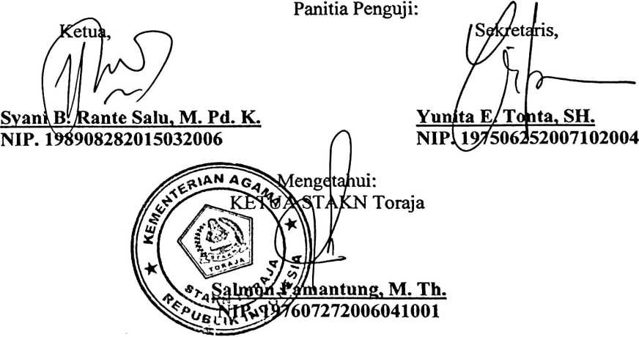
ABSTRAK
Fatrika Mangopa. Judul Skripsi Kajian Hermeneutik terhadap
Kejadian 25:28 tentang Keluarga Ishak dan Ribka. Dibimbing oleh Dr.
Maidintius Tanyid, selaku pembimbig satu, dan Frans P. Rumbi, selaku
pembimbing dua.
Keluarga merupakan lembaga awal yang dikenal oleh anak dan sekaligus
menjadikannya sebagai lembaga pendidikan awal. Pemberian kasih sayang yang
dilakukan oleh keluarga juga turut memberikan pengaruh pada karakter anak
pemikiran ini yang sekilas tergambar dalam Kejadian 25:28 mengenai pemberian
kasih kasih sayang antara Ishak kepada Esau dan Ribka kepada Yakub.
Dalam menyelidiki dan mengkaji makna dari Kejadian 25:28, penulis
mengunakan metode penafsiran kritik sejarah (historis) dengan beberapa metode
lainnya yang mendukung metode ini, yaitu kritik teks, kritik sumber, dan kritik
redaksi.
Kata □nRªl (Wayye'hab) dan FDF1R (’ohebet)memberikan pemaknaan
yang sama namun dengan perilaku yang berbeda. Hal ini diperkuat dengan awalan
1 (wa) yang berfungsi menjelaskan sebab akibat sekalis memberikan
perbandingan terhadap 2 subjek yaitu Esau dan Yakub. Perilaku Ishak dan Ribka
juga turut mempengaruhi hubungan serta karakter yang dimiliki oleh Esau dan
Yakub. Sehingga sebagai orangtua Ayah dan Ibu harus mampu menyeimbangkan
kasih sayang tersebut. Pemberian kasih sayang harus didasarkan pada kasih Allah.

